fischerwerke Highbond-Anker FHB II

fischerwerke

Eigenschaften

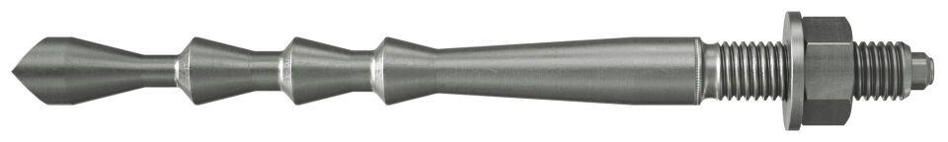

Art der Anker

Verbundtraganker

Oberfläche

galvanisch verzinkt

Werkstoff

Edelstahl, Stahl

Gewindeart

metrisch

Gewindemaß

M10, M12, M16, M20, M24, M8